**МБОУ «Основная общеобразовательная Незнамовская школа»**

**Знание технологий, которые позволяют сохранить здоровье ребенка за годы учебы в школе - важная составляющая профессиональной компетентности современного учителя. Педагог, использующий эти технологии, ограждает детей от перегрузок и переутомления на уроках. Благодаря этому у детей развиваются внимание, память, воля, творческое воображение, происходит формирование самостоятельности мышления, свободы суждений.**

**На протяжении 3 лет я активно изучаю и применяю на практике в начальной школе здоровьесберегающие технологии В. Ф. Базарного. Сложилась определенная система использования оздоровительных методик.**

**Используемые методики:**

1. **Обучение учащихся в режиме смены динамических поз.**

**Для этого используется специальная мебель с наклонной поверхностью – парты и конторки. Часть урока каждый ученик стоит за конторкой, часть – сидит за партой и таким образом укрепляет позвоночник, сохраняет правильную осанку. В 1-м классе дети меняются местами через каждые 5 минут, во 2 – 3 – 4-х – через 12 – 15 минут. Работа за конторкой стоя формирует у ребенка чувства координации равновесия, является профилактикой нарушения опорно – двигательного аппарата, заболеваний сердечно – сосудистой системы, предупреждает появление близорукости.**

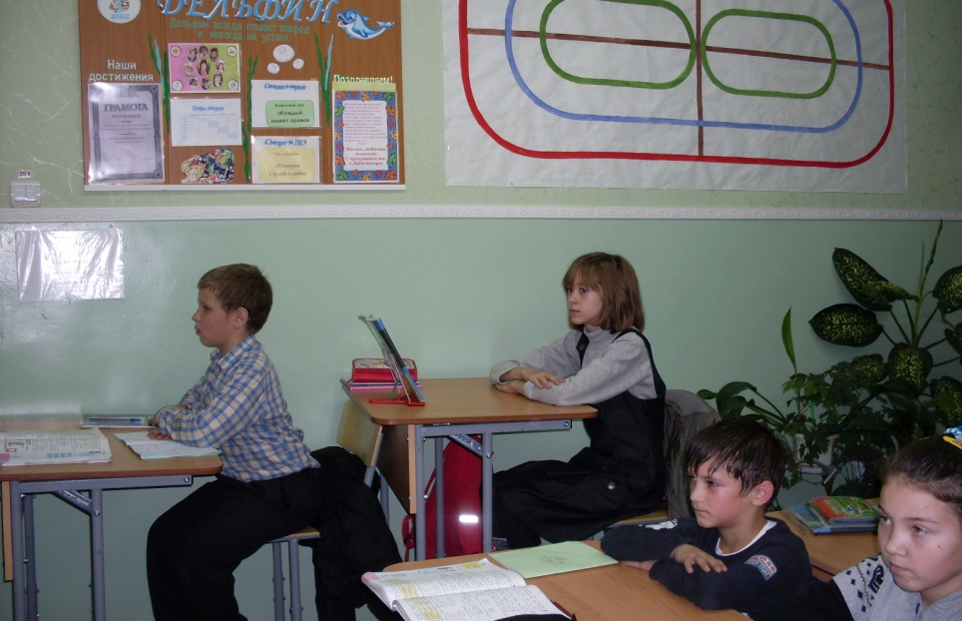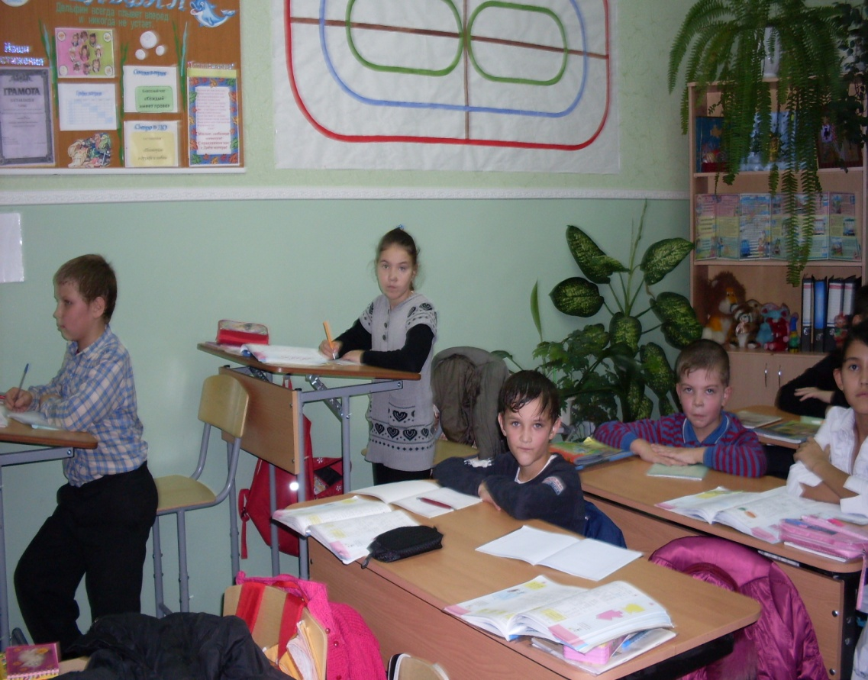

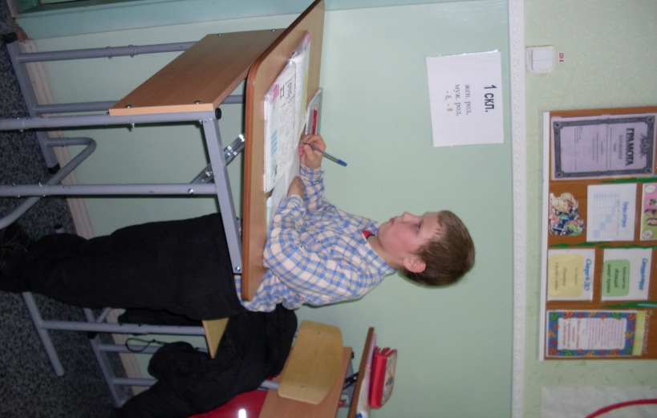

1. **Работа с наглядным материалом, максимально удаленным от глаз ребенка.**

**Карточки с заданиями и ответами, разнообразные по форме, цвету и размеру, раскладываются в любой точке класса. Дети всматриваются в удаленные наглядные материалы и таким образом снимают напряжение с глазных мышц. По воле учителя они могут оказаться и на стене, и на шторке, и в любом месте класса. Их нужно найти и использовать в своей работе, поэтому дети не только не прикованы к парте и конторке, а находятся в постоянном движении, в постоянном поиске.**

**Постоянный спонтанный поиск – фундаментальное начало и важнейший принцип творческой самодеятельности человека. Проведение такой работы очень нравится детям. Каждый желает выйти и найти карточку. Данная работа часто проводится в группах, где выделяется лидер, отвечающий за работу всей группы, поэтому группы необходимо чаще менять.**

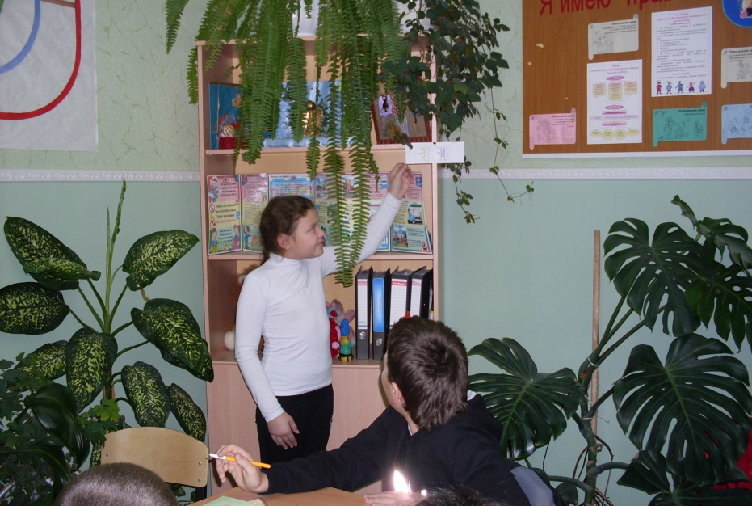

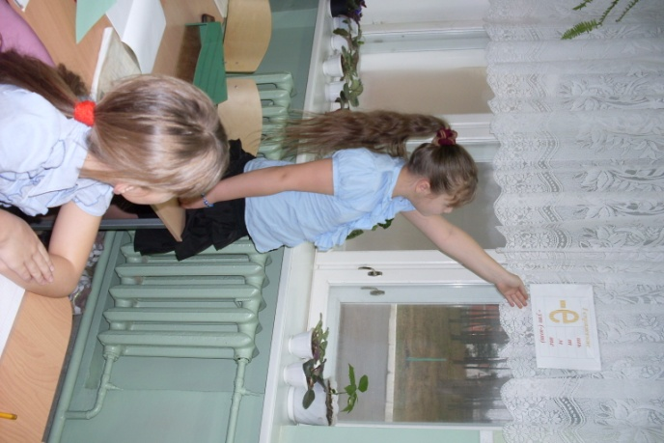

**3. Методика сенсорно - координаторных упражнений «Четыре угла».**

**Все упражнения выполняются в позе свободного стояния: дети совершают координированные движения головой, глазами и туловищем продолжительностью 1,5 – 2 минуты. В четырех углах кабинета фиксируются яркие изображения: картинки, схемы, пейзажи и т.д. Здесь присутствует важный эмоционально – мотивационный фактор, который повышает физическую и психическую активность детей на уроке, вносит сенсорное разнообразие.**

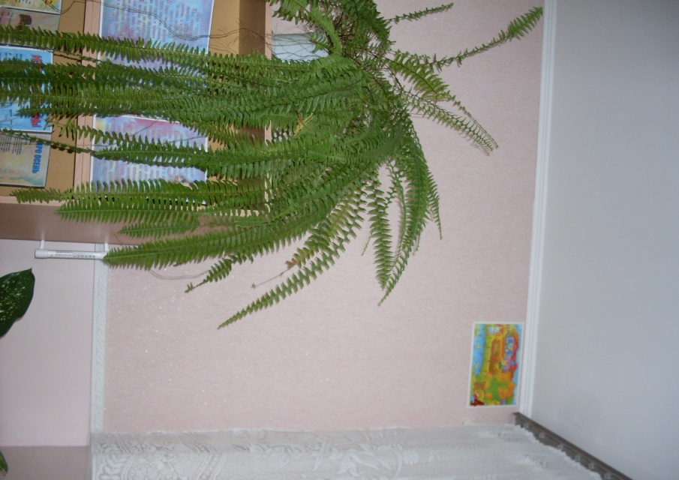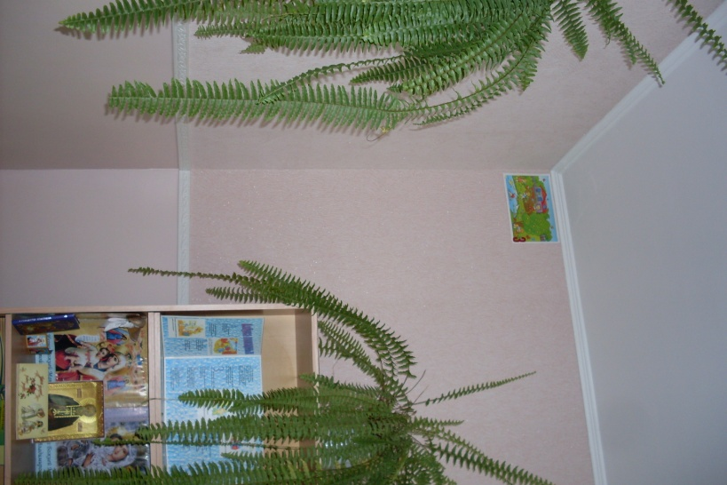

1. **Методика зрительно – координационных упражнений.**

**Схема – тренажер находится высоко на стене. Незамысловатые круги и восьмерки используются для разминки и снятия напряжения с глазных мышц. Глаза учеников отдыхают, пробегая несколько раз по разноцветным линиям. Учащиеся делают непроизвольные движения головой, шеей, туловищем, разминая так напряженные мышцы, и одновременно произносят слова:**

**Чтобы нам не уставать**

**Нужно малость пробежать.**

**По прямым дорожкам длинным**

**Влево-вправо, влево-вправо,**

**Вверх-вниз, вверх-вниз.**

**Ох, забот у нас немало**

**Пройдем по красному овалу,**

**По зеленому овалу!**

**Получается на славу!**

**Зоркость, чтоб развить немножко,**

**Пойдем по синей мы дорожке,**

**А потом кругом, кругом.**

**Все бегом, бегом, бегом.**

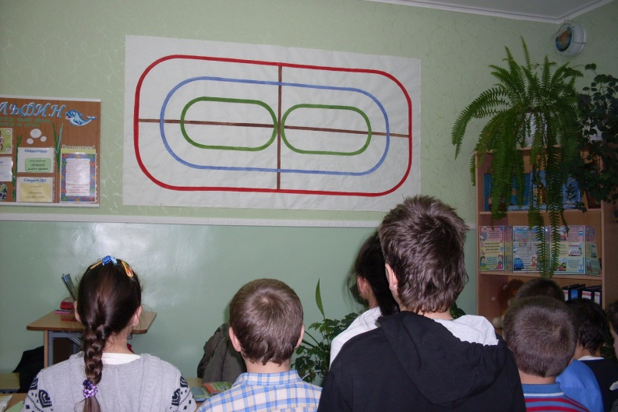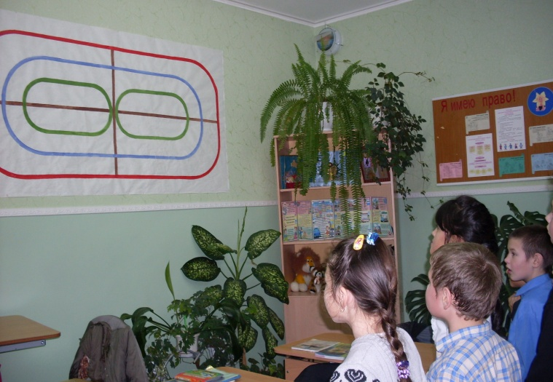

**По мнению доктора В.Ф. Базарного, регулярное использование этого тренажера восстанавливает зрение ребенка за 1 учебный год.**

1. **Автоматизированная система сенсорно-координаторного тренажа.**

**Основной характеристикой данной методики является более активное побуждение зрительно-двигательной поисковой активности в пространстве, в том числе выполнение более интенсивных ритмических движений глазами, головой и туловищем. Последнее достигнуто за счет монтажа в классе специальной технической системы, позволяющей создать поочередное вспыхивание комплекса сигнальных ламп (эффект "бегущего огонька"), при прослеживании которых дети вступают в увлекательную моторно-поисковую игру, сопровождающуюся интенсивными движениями корпусом, головой и глазами.**

**Настоящий вариант системы предполагает монтаж в 4-х углах потолка 4-х сигнальных ламп. Эффект "бегущего огонька" создается за счет пульта управления, к которому с помощью электрической разводки подключается**

**система класса. Лампочки прикрываются плафонами закрытого типа и настенного крепления. Это самый простой вариант.**

**Более увлекательный зрительно-игровой характер методике придан за счет использования просвечивающихся рисунков. С этой целью на плафоны наносятся яркие цветные сюжеты (или они прикрываются специально изготовленными сменными пленками с нанесенными на них рисунками) с таким расчетом, чтобы в пределах класса они составляли единый зрительно-игровой сюжет, например: "водитель и дорога", "пешеход и улица".**

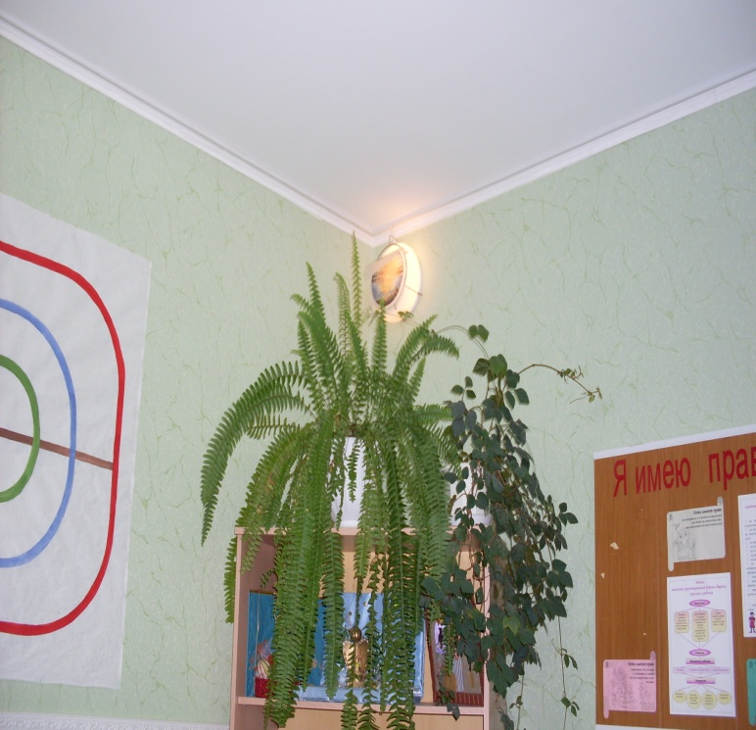

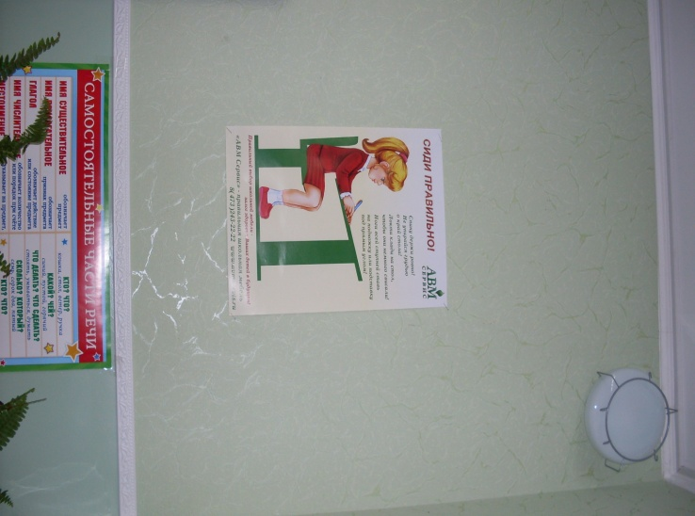

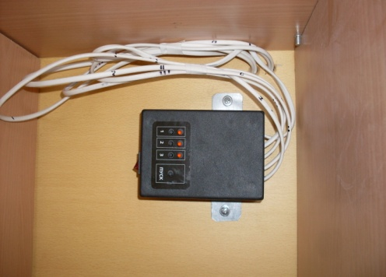

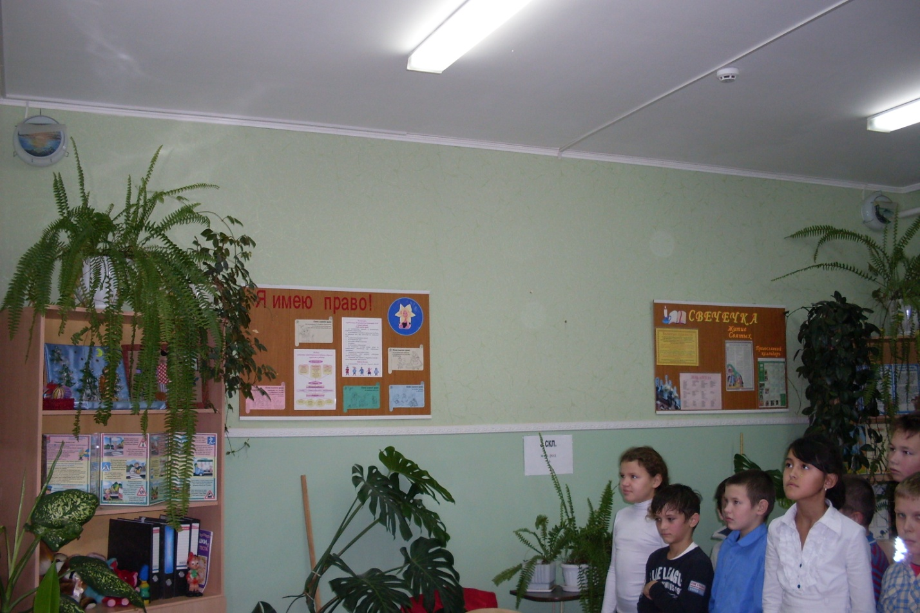

1. **Работа с сенсорно-дидактическими крестами.**

**Сенсорно-дидактические кресты представляют собой приспособление для крепления наглядного материала. Дидактический материал подвешивается на сенсорно-дидактическом кресте к потолку, чем обеспечиваются колебательные движения наглядности, что создает повышенную эффективность зрительного восприятия.**

**Преимущества использования сенсорно-дидактических крестов:**

**• Работа с сенсорными крестами способствует развитию речемоторной функции детей**

**• Предупреждает развитие рефлекса склонённой головы**

**• Способствует более эффективному развитию глубинного и стереоскопического зрения**

**• Активизирует нейродинамические процессы головного мозга**

**• Способствует предотвращению зрительного утомления и зрительных расстройств.**

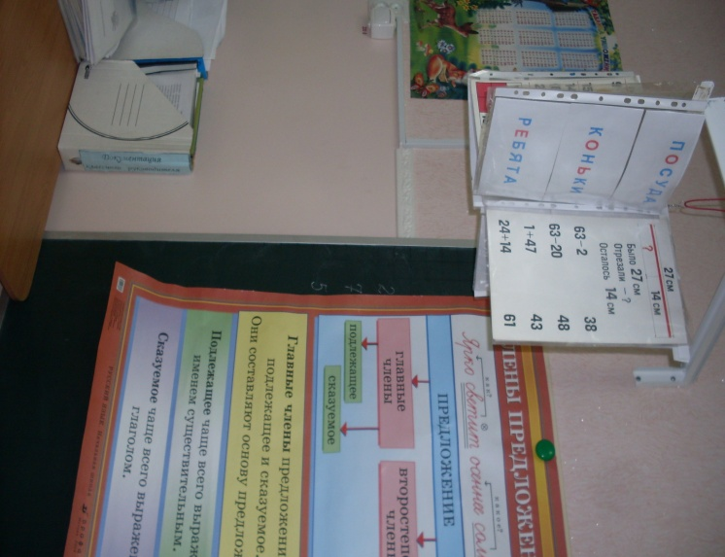

1. **Оздоровительные физкультурные минутки.**

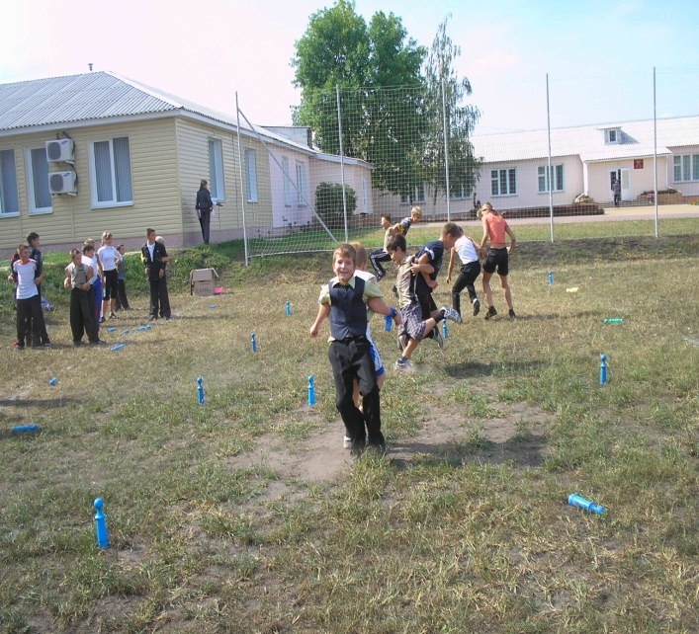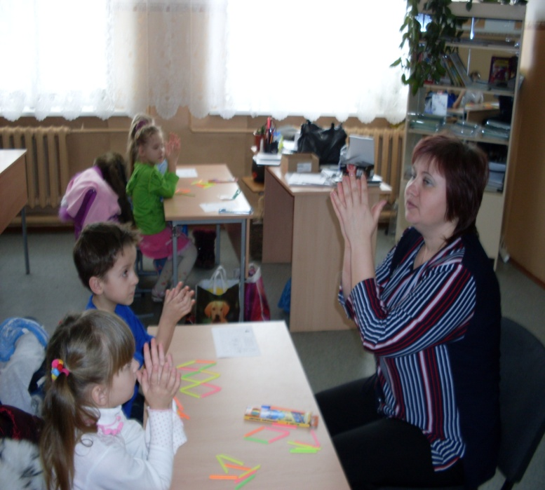**Традиционными здоровьесберегающими средствами в моей работе стали физкультурные минутки, организованные подвижные перемены и прогулки на свежем воздухе.**

**Таким образом, методика школьного обучения В. Ф. Базарного, относящаяся к здоровьесберегающим технологиям, оказывает значительное положительное воздействие на развитие психических процессов младшего школьника, способствует лучшей адаптации к обучению в основной школе. Исходя из опыта использования методики школьного обучения по системе**

**В. Ф. Базарного и ее научному обоснованию, можно рекомендовать данную методику обучения как средство модернизации начального образования, способствующее физическому и психическому развитию младших школьников.**